КАРТА-СХЕМА

противопожарного обустройства на территории Дюбекского участкового лесничестваподразделения

"Табасаранское лесничество”Комитета по лесному хозяйству Республики Дагестан

Масштаб 1:230000

Кайтагский район

Т

Условные обозначения.

|  |  |  |
| --- | --- | --- |
| Условные обозначение | Наименование мероприятий | |
|  |  | | Беседка |
|  | Аншлаг | |
|  | Пункт сосредоточения противопожарного инвентаря | |
|  | Противопожарный водоем | |
|  | Мин.полоса | |
| 10  10 | Лесной квартал | |
|  |  | |

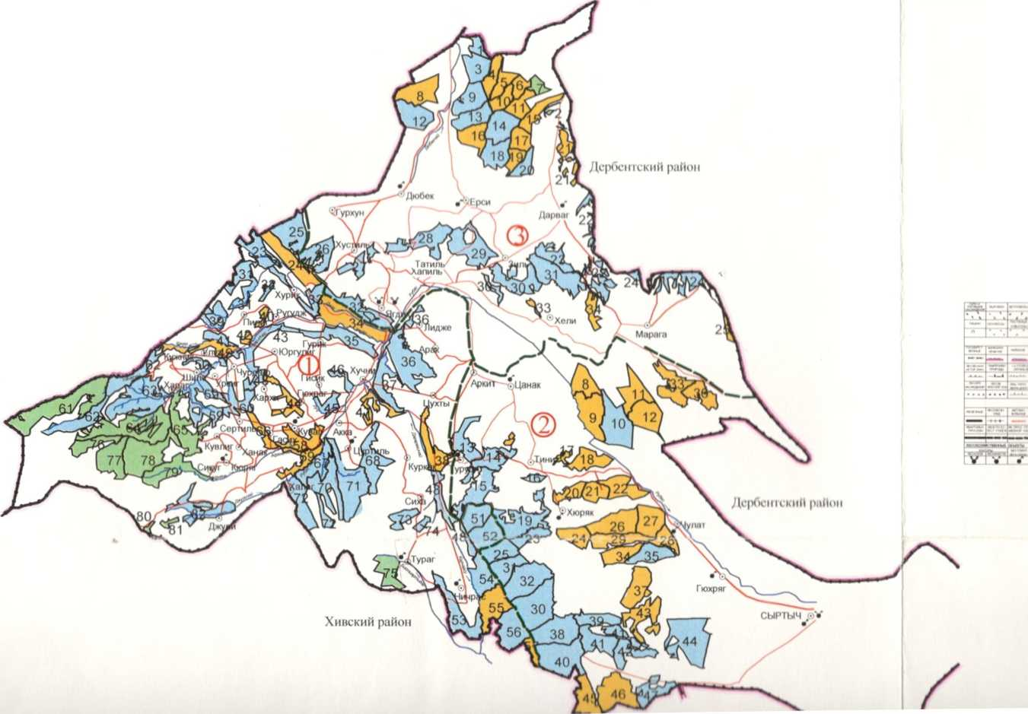

Содержание и ремонт дорог противопожарного назначения

Устройство мин.полос

Уход за мин.полосами

Устройство и ремонт противопожарных водоемов

Благоустройство зон отдыха

Установка шлагбаумов

Установка и размещение стендов